**初一专题《反映地表高低变化的曲线—等高线》拓展资源**

**我国的水准零点**

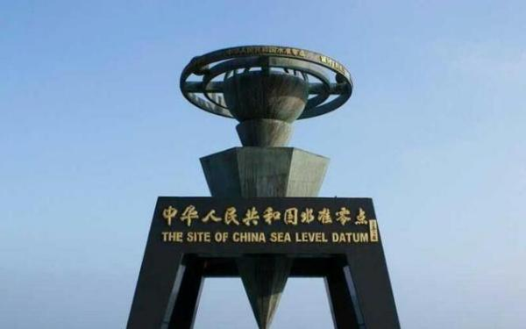海拔高度也称绝对高度，是表示地面某个地点高出海平面的垂直距离，通常以平均海平面做标准来计算，海拔的起点是某一滨海地点的平均海水面。它是根据当地测潮站的多年记录，把海水面的位置加以平均而得出的。

解放以前，我国的海拔零点很不一致；解放后，从1956年起，统一改用青岛零点作为各地计算海拔高度的水准零点。

中国水准零点位于青岛市东海中路银海大世界内的“中华人民共和国水准零点”，是国内唯一的水准零点。我们计算的海拔高度都是以青岛的黄海海面作为零点算起。

**海拔高度测量方法**

水准测量。水准测量是精度相对比较高的，采用的是水准高差传递的方法去测量高程，所用的仪器是两把水准尺和一台水准仪。水准仪是一种观测视线水平的仪器，水准仪架设在未知点和已知点之间，两个点上各竖直放置一把同规格的水准尺，这样从水准仪的水平视线看过去就能计算出两把尺子的刻度差，进而获得两点间高差，这就完成了一次高程传递。

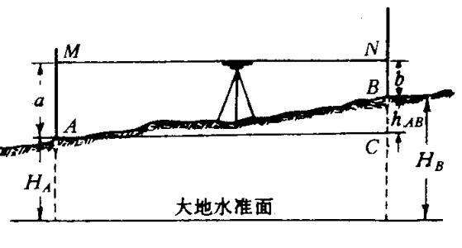

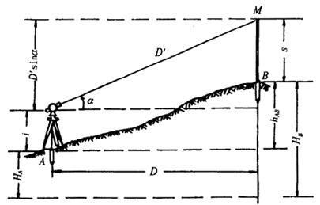

三角高程测量。三角高程测量是利用三角函数原理，在已知点上架设一台可以同时测量距离和角度的仪器（如全站仪），用这台仪器去观测架设在未知点上的标志物，获得两点间水平距离和竖直角两个观测值后做一下三角函数就获得了两点间高差，进而实现了高程传递。由于这种观测要同时测角和测长度，精度会弱于水准测量。

卫星定位高程测量。注意不是GPS是卫星定位。这种高程测量理论上并不需要进行高程传递，只要在未知点架设一台接收机就可以获得高程（为了提高精度往往还是要进行多点差分观测，但并不是高程传递原理）。但是，这个高程是大地高，绝大部分时候我们需要把这个大地高用高程异常改正到我们的1985国家高程基准才能使用。

**【拓展任务】我家的海拔高度**

请写成你家的海拔高度及查询你家海拔高度的方法。